**Overview and Purpose**

În cadrul acestui proiect, am dezvoltat o aplicație mobilă destinată să ajute utilizatorii să își administreze mai ușor finanțele personale. Aplicația permite adăugarea rapidă de tranzacții (venituri și cheltuieli), oferă un calcul al balanței financiare curente și oferă o interfață simplă pentru actualizarea sau ștergerea tranzacțiilor. De asemenea, utilizatorii pot edita un profil personal cu numele lor și alte informații de bază. Scopul principal al aplicației este de a ajuta utilizatorii să aibă o imagine clară asupra situației lor financiare și să ia decizii mai informate privind gestionarea banilor.

Aplicația este destinată în principal studenților și persoanelor care vor să-și monitorizeze cheltuielile într-un mod simplu și eficient. Este utilă pentru cei care nu vor aplicații complicate și care doresc o soluție ușoară de urmărire a bugetului zilnic. Printr-o interfață intuitivă și funcționalități de bază, aplicația răspunde nevoilor persoanelor care vor să aibă o privire de ansamblu rapidă asupra finanțelor lor.

**Technical Architecture**

**Database Structure**

Am ales să folosesc Firestore de la Firebase pentru a stoca datele aplicației. Structura bazei de date este simplă, dar eficientă, fiind compusă din mai multe colecții principale: users, expenses, income, și budgets. Fiecare colecție conține documente specifice utilizatorilor sau tranzacțiilor financiare.

**Entity-Relationship Diagram (ERD)**:

* Colecția users conține documente care reprezintă fiecare utilizator al aplicației. Fiecare document conține informații precum email-ul, numele utilizatorului (care în viitor ar putea fi adăugat) și altele.
* Colecția transactions conține documente ce descriu cheltuielile utilizatorilor, cu atribute precum suma cheltuită, tipul cheltuielii și data la care a fost efectuată.
* Colecția budgets

**Descriere**: Baza de date este construită astfel încât să permită extinderea ușoară a funcționalităților. De exemplu, dacă în viitor am dori să adăugăm funcționalități pentru a urmări investițiile utilizatorilor sau economiile, am putea adăuga rapid noi colecții fără a modifica structura existentă.

**Backend Architecture**

În acest proiect, am folosit Firebase Authentication pentru gestionarea autentificării utilizatorilor, iar pentru partea de backend nu am implementat un server personalizat, deoarece Firebase oferă suficiente capabilități pentru a gestiona autentificarea, stocarea datelor și evenimentele în timp real. Firebase Functions ar putea fi folosite pentru a adăuga logica server-side, însă pentru moment am preferat să folosesc doar funcționalitățile standard ale Firebase.

**User Interface and Experience**

**UI Wireframes/Screenshots**

Am realizat câteva wireframe-uri pentru a ilustra fluxul principal al aplicației. Acestea includ:

1. **Ecranul de autentificare** – utilizatorii se pot loga folosind email-ul și parola.

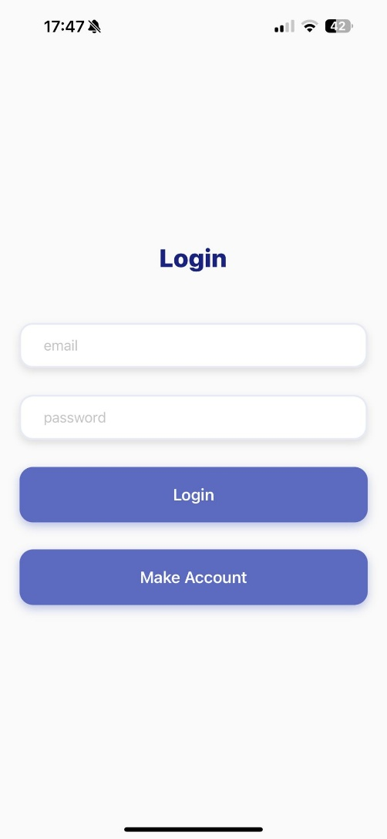

1. **Ecranul principal** – afișează balanța curentă, lista tranzacțiilor și un formular pentru adăugarea unei tranzacții noi. Permite și actualizarea sau ștergerea tranzacțiilor.

1. **Ecranul de Profil:** Permite editarea informațiilor personale.

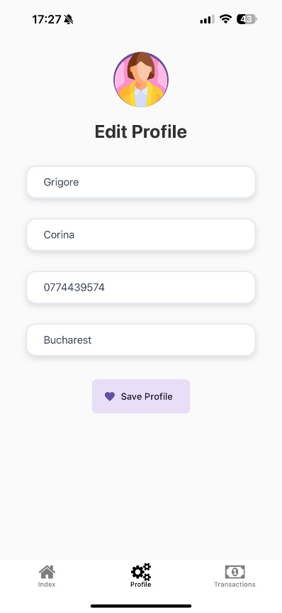

1. **Ecranul de Tranzacții:** Afișează balanța curentă, lista tranzacțiilor, cautarea dupa nume a unei tranzactii
2. A screenshot of a phone

   Description automatically generated

**Design Rationale**

Am ales un design simplu, cu culori deschise și iconuri intuitive pentru a asigura o experiență plăcută și ușor de utilizat. Culorile sunt folosite pentru a diferenția diversele secțiuni ale aplicației, iar fluxurile sunt gândite astfel încât utilizatorul să poată adăuga date rapid și să poată naviga între secțiuni cu minim de efort.

Ecranul Principa: Este centrat pe funcționalitate, cu butoane vizibile pentru operațiuni frecvente (adăugare, actualizare, ștergere).

Culori: Am folosit o schemă de culori deschise pentru a crea o atmosferă prietenoasă.

Navigare: Este ușoară datorită meniului din partea de jos (Home, Profile, Tranzactii).

**Key Features and Functionalities**

1. **Autentificare utilizatori** – Folosind Firebase Authentication, am implementat un sistem simplu de logare cu email și parolă, care permite utilizatorilor să își creeze un cont și să își acceseze datele de pe orice dispozitiv.
2. **Adăugare Tranzacții:** Utilizatorul poate introduce numele tranzacției, suma și tipul (venit/cheltuială).
3. **Vizualizarea bugetului**
4. **Editare/Stergere Tranzacții:** Modificarea sau ștergerea tranzacțiilor pentru corectarea greșelilor.
5. **Calcul Automat al Balanței:** Afișează balanța curentă în funcție de veniturile și cheltuielile introduse.
6. **Profil Personalizat:** Utilizatorul își poate edita numele, numărul de telefon și locația.
7. **Lista Tranzacțiilor:** Afișarea tuturor tranzacțiilor sub formă de carduri, cu data și ora fiecărei tranzacții.
8. **Sincronizarea în timp real** – Datorită integrării cu Firebase, toate datele sunt actualizate în timp real pe toate dispozitivele pe care utilizatorul le folosește.